Lunes
18
de julio

Primero de Primaria
Conocimiento del Medio

Acuerdos para vivir en mi comunidad

Aprendizaje esperado: dialoga respecto al beneficio de las reglas en la convivencia en lugar donde vive y toma una postura ante posibles consecuencias de no seguirlas.

Énfasis: expresa de qué manera sigue las reglas para comportarse en cada momento y lugar, y cómo se benefician las personas del lugar donde viven cuando respetan las reglas.

¿Qué vamos a aprender?

Aprenderás sobre los beneficios de respetar las reglas en el lugar donde vives.

¿Qué hacemos?

Como ya se ha comentado muchas veces, la convivencia sana es la base o fundamento de toda nuestra sociedad. Respetar las reglas del del grupo o lugar donde vives es necesario para vivir en armonía.

Observa el siguiente video, en el cual puedes visualizar los valores que deben practicarse en una sociedad para vivir en armonía.

Los valores son los principios con los que se rige una persona y es en la familia donde empiezas a aprenderlos.

- Valores de la Democracia.
https://www.youtube.com/watch?v=5NJbYwGYbh8&t=337s
Las reglas son la base para vivir en comunidad y para relacionarte entre todos los integrantes no solo de tu familia, sino de la colonia o del pueblo donde vives.

Estas reglas permiten regular tu comportamiento y tener una relación armoniosa que beneficia a tu familia, tu colonia o comunidad, porque puedes vivir en paz.

Has escuchado del reglamento de tránsito, el reglamento del futbol, el reglamento de la escuela, las reglas de la casa, ¿En qué te beneficia que existan tantos reglamentos?

Al vivir en sociedad, tienes la necesidad de convivir unos con otros y eso no sería posible si no existieran reglamentos que te indiquen cómo comportarte para respetar a los demás y que los demás te respeten.

Para convivir, necesitas normas y reglas que indiquen lo que está permitido y qué acciones te perjudican. Recuerda que hasta en los juegos existen reglas. Imagina un juego de futbol sin reglas, ¿Cómo sabrías cuando metiste un gol o cuántos jugadores debe de haber en el equipo?

Sería un desorden y en lugar de ser un juego divertido, seguramente habría muchos problemas porque cada quien querría jugar de diferentes maneras.

Lo mismo sucede con el reglamento de tránsito o con el reglamento de la escuela. Todos los reglamentos te ayudan a saber lo que te toca hacer en cada lugar donde te encuentres.

Por ejemplo, las bibliotecas son lugares donde cualquiera puede entrar, ya sea a estudiar, a buscar alguna información o a leer un cuento en un lugar tranquilo. Por lo tanto, los libros que ahí se encuentran los leen muchas personas, ¿Tú crees que deba existir algún reglamento para permanecer dentro de la biblioteca y para que los libros se conserven en buenas condiciones?

Sí, debe haber alguna regla que prohíba dañar los libros y también debe haber una regla para acomodarlos.

Las reglas de una biblioteca te dicen lo que puedes hacer y lo que no puedes hacer cuando estas en una. Observa lo que les sucede a Alan y Staff cuando visitaron una biblioteca.

- Un día en Once Niños. Remix de cuentos.
https://www.youtube.com/watch?v=lH1jlZ2Y5pU

Observando este video recuerdo una anécdota.

Una vez dejaron una tarea y todo el grupo fuimos a la biblioteca para hacerla, pero hicimos tanto ruido que la encargada de la biblioteca nos dijo que estábamos molestando a los otros usuarios y que teníamos que guardar silencio o salirnos, y nos mostró unos letreros que había dentro de la biblioteca que decían que no debíamos hacer ruido, así que todos nos quedamos muy calladitos y entendimos que en una biblioteca también hay reglas.

Como en todos los lugares donde se da una interacción social, es necesario que para asistir a una biblioteca tengas que respetar un reglamento. ¿Qué reglas crees deberá tener un reglamento de biblioteca?

Tomando en cuenta lo que estuvo a punto de sucederles a Alan y Staff por destruir un libro, aunque fue de manera accidental y, recordando lo que dijo la encargada de la biblioteca de la anécdota, un reglamento de biblioteca debe decir que no hagas ruido, seguramente también debe decir un horario para asistir; cómo usar los libros, y hasta lo que debes hacer para que te presten algún libro.

Pero ahora observa en qué benefician esas reglas. Te voy a presentar una serie de reglas y para qué sirve aplicarlas.

Primera regla: Evitar comer en la biblioteca.

Para no tener algún accidente con una bebida o algún alimento y dañar los libros o el material de la biblioteca, de esta manera durará más tiempo y más personas se beneficiarán con su contenido.

La siguiente regla es: Cuidar los libros, no rayar sus páginas.

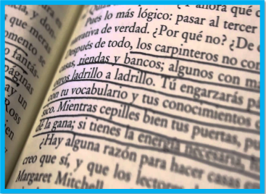

Es mejor escribir en tu libreta las ideas que rescatamos de los libros y así cada compañero o compañera que lea sacará sus propias frases, rayar un libro de la biblioteca es dañarlo.

Siguiente regla: Evitar arrancar hojas los libros.

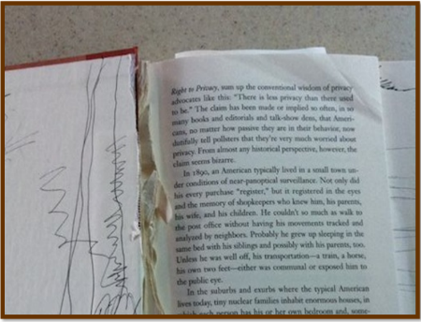
Cuando te parece que un texto es muy importante o te será muy útil para estudiar, jamás debes arrancar las hojas, puedes pedir prestado el libro para usarlo durante algunos días.

Si arrancas las hojas ese libro ya no servirá a nadie pues quedará incompleto.

Siguiente regla: Hablar en voz baja.

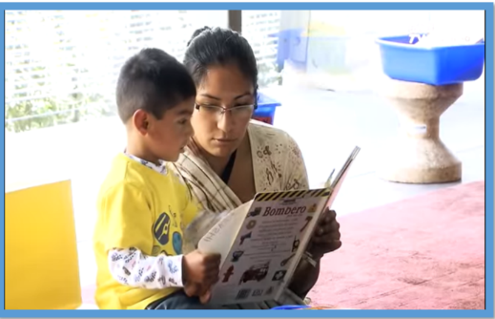

A la hora de estar leyendo, todos se concentran y cuando alguien habla en voz alta les quita esa concentración y muchas veces es necesario comenzar nuevamente la lectura. Si respetas la regla no molesta a nadie y todos pueden comprender mejor.

Otra regla que va relacionada con la que acabas de comentar es que no debes correr por los pasillos.

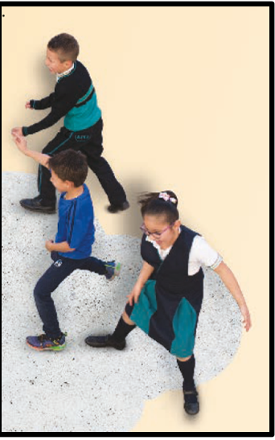

Claro, porque si hablar en voz alta molesta a las personas que están leyendo, ¿Te imaginas qué ocurriría con niños que corren y hasta gritan?

¡Y los accidentes que se pueden provocar!

Respetar los horario y días de atención.

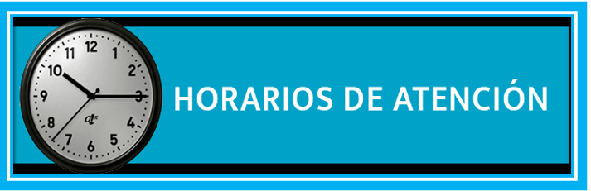

Es muy importante saber a qué hora abren y cierran la biblioteca y si hasta en fin de semana puedes asistir a consultar su acervo. Eso te permite organizar y distribuir el tiempo para todas tus actividades.

Los libros se pueden llevar a casa, pero solo con credencial de la biblioteca.

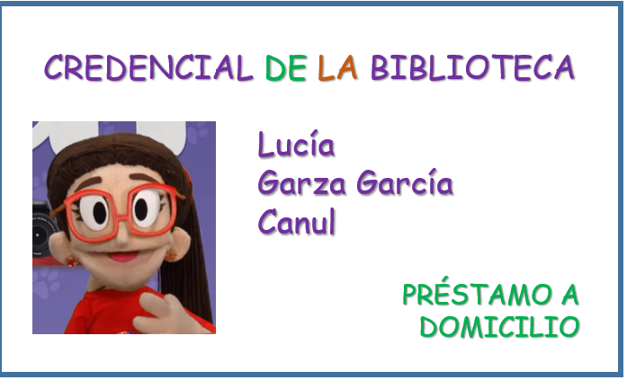

Cuando investigas o simplemente cuando haces una lectura por gusto, pedir el libro para llevar a casa facilita la tarea o la lectura, de esta manera puedes estudiar con más calma en la tranquilidad de tu casa.

Regresar los libros en la fecha indicada y en las mismas condiciones en las que lo recibiste.

Es algo muy importante, porque hay libros que en la biblioteca solo hay un ejemplar y hay otros compañeros y compañeras que lo necesitan para hacer su trabajo, por eso es muy importante regresarlo en la fecha indicada y por supuesto, sin haberlo dañado.

Si aplicas todas las reglas de una biblioteca, garantizas que todas las personas que la visiten puedan disfrutar de una agradable lectura o de encontrar los libros que necesitan para estudiar o hacer su tarea completos y limpios, igual que como los encontraste.

Para finalizar esta sesión observa los siguientes videos, el primero es un video donde Alan y Staff te presentan el parque Bicentenario donde pueden entrar todas las personas y divertirse en grande, siempre y cuando usen cada espacio para lo que fue construido, es decir la pista de bicicletas sólo para bicicletas, la pista de correr, solamente para personas que gustan de ejercitarse corriendo o caminando, la cancha de basquetbol solamente para jugar basquetbol; para comer solamente se debe usar el área de comida, y así todos estarán felices disfrutando de lo que más les gusta hacer y en un lugar seguro.

El segundo video es una cápsula donde algunos niños te dan algunos consejos para convivir en la calle, atendiendo reglas para la vialidad.

- Video 1. Parque Bicentenario.
https://www.youtube.com/watch?v=L2rW6vydxwc

- Video 2. La educación vial inicia desde niños.
https://www.youtube.com/watch?v=uLy8Opx5SOU

Aprendiste acerca de los beneficios de respetar las reglas en cualquier lugar donde estés.

El reto de hoy:

Reúnete en familia y piensen en todas las reglas que aplican y conversen sobre los beneficios que tienen, por ejemplo, caminar sobre las banquetas en lugar de hacerlo por el arroyo vehicular, no tomar las cosas que no son tuyas sin el permiso del dueño, no tirar la basura en las calles o en los ríos.

Si te es posible consulta otros libros y comenta el tema de hoy con tu familia.

¡Buen trabajo!

Gracias por tu esfuerzo.

Para saber más:
Lecturas

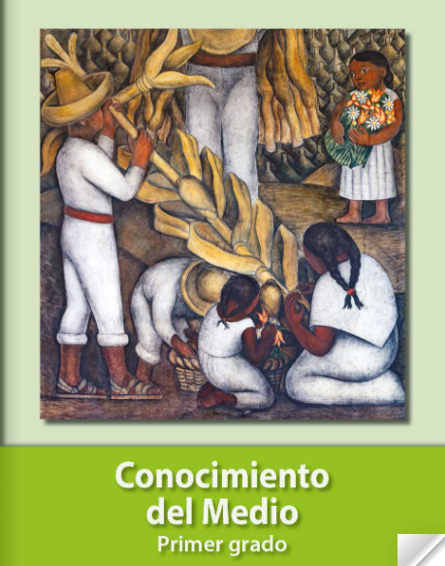
https://libros.conaliteg.gob.mx/20/P1COA.htm

